A HISTÓRIA DOS ALGARISMOS
Os primeiros registros dos sistemas de numeração.

por Escola Kids
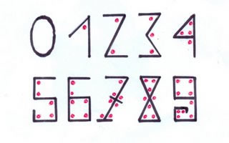O valor de cada número
Bem vindo ao Player Audima. Clique TAB para navegar entre os botões, ou aperte CONTROL PONTO para dar PLAY. CONTROL PONTO E VÍRGULA ou BARRA para avançar. CONTROL VÍRGULA para retroceder. ALT PONTO E VÍRGULA ou BARRA para acelerar a velocidade de leitura. ALT VÍRGULA para desacelerar a velocidade de leitura.Play!Ouça: A História dos Algarismos - Escola Kids0:0002:07AudimaAbrir menu de opções do player Audima.
Os números foram criados, ao longo da história, diante da necessidade do homem, pois precisavam de uma forma de representar as quantidades.
As primeiras representações numéricas apareceram em razão da necessidade de se fazer a contagem dos animais, por exemplo. Os pastores soltavam seu rebanho pela manhã e contavam esses animais através de pedrinhas que eram colocadas num saco. Para cada animal, usava-se uma pedrinha. Ao final do dia, ao buscar o rebanho, os pastores contavam de forma inversa, retirando do saco uma pedrinha para cada animal.

Contagem registrada em ossos e pedras
Nessa época existiam outras formas de representação numérica, como nós em cordas ou riscos feitos em ossos e pedras, sendo que cada região utilizava uma forma diferente.
O homem percebeu que precisava de uma forma única de representar essas quantidades, para facilitar o entendimento entre os diferentes povos.
Os egípcios foram um dos primeiros povos a criar um sistema de numeração.
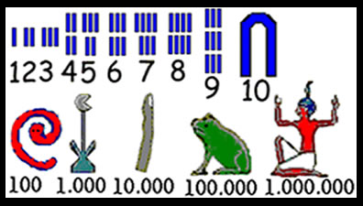
Sistema de numeração dos povos egípcios
Os romanos também inventaram uma forma de contar as coisas, ou seja, o seu sistema de numeração, conhecidos como números romanos. Podemos encontrá-los até hoje, sendo usados na escrita dos séculos, em relógios, capítulos de livros, nomes dos papas, etc.
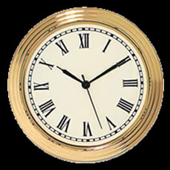
Algarismos romanos
Porém, os números que usamos foram criados pelos indianos, no Norte da Índia, em meados do século V da era cristã. As primeiras inscrições aparecem aproximadamente da forma como escrevemos. Descobriram as posições de se colocar os mesmos para formar os números maiores.
Mas foram os árabes que difundiram essa forma de contagem e por isso ficaram conhecidos como indo-arábicos, através de um grande matemático chamado al-Khwārizmī, que deu o nome aos mesmos de “algarismos”.
Por Jussara de Barros
Pedagoga
Equipe Escola Kids

